MAT 6. RAZRED (četrtek, 7. 5. 2020)

Rešitve nalog:

1. Izračunaj obseg lika.
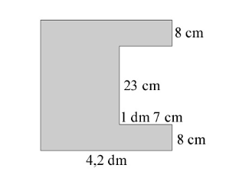
$$o=4,2 dm+8 cm+1 dm 7 cm+23 cm+1 dm 7 cm+8 cm+4,2 dm+39 cm$$
$$o=42 cm+8 cm+17 cm+23 cm+17 cm+8 cm+42 cm+39 cm$$
$$o=196 cm$$
$$o=19, 6 dm$$

2. Izračunaj obseg kvadrata, če je stranica dolga $5,6 cm.$
$$a=5,6 cm$$
$o=?$ $o=4∙a$
$o=4∙5,6$
$o=22,4 cm$

3. Kvadrat s stranico 9 cm in pravokotnik z dolžino 10 cm imata enak obseg. V zvezek nariši oba lika.
KVADRAT PRAVOKOTNIK
$a=9 cm$ $a=10 cm$
$o=?$ $o=4∙a$ $o=36 cm$
$o=4∙9$ $b=?$
$o=36 cm$ $2∙a+2∙b=o$
$2∙b=o-2∙a$
$b=\frac{o-2 ∙ a}{2}$
$b=\frac{36-2 ∙ 10}{2}$
$b=\frac{36-20}{2}$
$b=\frac{16}{2}$
$b=8 cm$

4. Izpolni manjkajoča mesta v preglednici.

 | dolžina $a$ | širina $b$ | obseg $o$
pravokotnik $1$ | $$3 cm 6 mm$$ | $$5 cm 8 mm$$ | $$18 cm 8 mm$$
pravokotnik $2$ | $$12 cm$$ | $$3 cm$$ | $$33 cm$$
pravokotnik $3$ | $$6 m$$ | $$52 dm$$ | $$22 m 4 dm$$
kvadrat | $$4,5 cm$$ | $$4,5 cm$$ | $$18 cm$$

PRAVOKOTNIK 1 PRAVOKOTNIK 2
$a=3 cm 6 mm=36 mm$ $a=12 cm$
$b=5 cm 8 mm=58 mm$ $o=30 cm$
$o=?$ $o=2∙a+2∙b$ $b=?$
$o=2∙36+2∙58$ $2∙a+2∙b=o$
$o=72+116$ $2∙b=o-2∙a$
$o=188 mm$ $b=\frac{o-2 ∙ a}{2}$
$o=18,8 cm$ $b=\frac{30-2 ∙ 12}{2}$
$b=\frac{30-24}{2}$
$b=\frac{6}{2}$
$b=3 cm$

PRAVOKOTNIK 3 KVADRAT
$b=52 dm$ $o=18 cm$
$o=22 m 4 dm=224 dm$ $a=?$
$a=?$ $4∙a=o$
$2∙a+2∙b=o$ $a=\frac{o}{4}$
$2∙a=o-2∙b$ $a=\frac{18}{4}$
$a=\frac{o-2 ∙ b}{2}$ $a=4,5 cm$
$a=\frac{224-2 ∙ 52}{2}$
$a=\frac{224-104}{2}$
$a=\frac{120}{2}$
$a=60 dm$
$a=6 m$

PONAVLJANJE in UTRJEVANJE UČNE SNOVI: POVRŠINA in PROSTORNINA KVADRA ter KOCKE

Reši naslednje naloge:

1. Izračunaj površino kvadra na sliki.
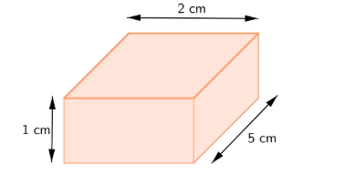

2. Igralna kocka ima rob dolžine $1,5 cm.$
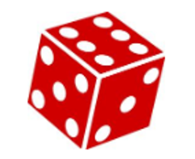
a) Mejne ploskve kocke so _______________.
b) Ploščina ene mejne ploskve je ________ ${cm}^{2}.$
c) Površina igralne kocke je ________ ${cm}^{2}.$
d) Prostornina igralne kocke je ________ ${cm}^{3}.$

3. Dopolni preglednico za tri različne kvadre.

dolžina | širina | višina | prostornina
$$15 cm$$ | $$12 cm$$ | $$7 cm$$
$$20 cm$$ |  | $$10 cm$$ | $$3600 {cm}^{3}$$
 | $$0,4 m$$ | $$8 m$$ | $$40 m^{3}$$

4*. Iz velike kocke z robom 4 cm smo izrezali kvader. Izračunaj prostornino nastalega telesa.
